Администрация
Валуевского сельского поселения
Ремонтненского района Ростовской области

П О С Т А Н О В Л Е Н И Е

02.11.2018 года № 72 село Валуевка

Об внесение изменений в ФИАС

В соответствии с Федеральным законом от 06.10.2003 № 131 – ФЗ «Об общих принципах организации местного самоуправления в Российской Федерации», Уставом Валуевского сельского поселения Ремонтненского района Ростовской области, в связи с проведенной инвентаризацией размещенных в базе данных ФИАС адресов

ПОСТАНОВЛЯЮ:

- Внести в базу данных ФИАС сведения об отсутствующих в ней объектах расположенной на территории Валуевского сельского поселения: Ремонтненский район, Вольный х, Веревкина ул, дом 41в.
- Главному специалисту по вопросам муниципального хозяйства, вопросам ЖКХ, благоустройства, градостроительства, транспорта, связи, энергетики, природоохранной деятельности, тарифного регулирования Ерко Е.А. внести соответствующие изменения до 01.01.2019 года.
- Контроль за исполнением данного постановления оставляю за собой.
Глава Администрации  Валуевского сельского поселения | 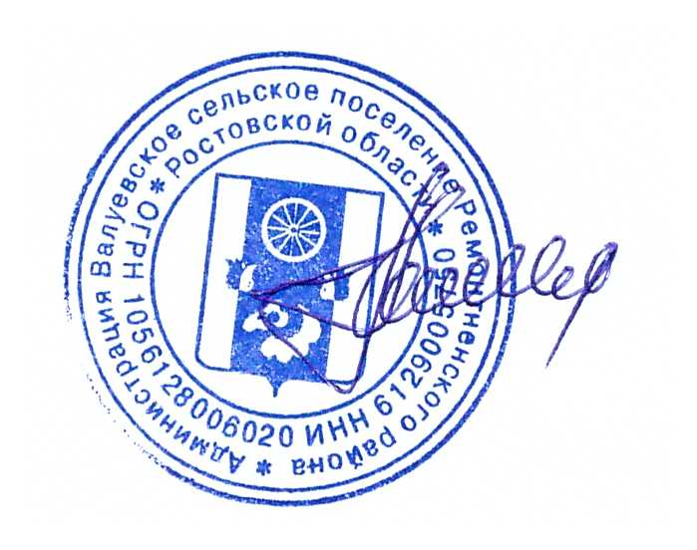 | В.И. Гетманский

